LAB 4 KHẢO SÁT VÀ ĐÁNH GIÁ BỀ MẶT MẠNG BẰNG NMAP
Phiên bản môi trường : Kali Linux 2026.2, metasploitable-linux-2.0.0, vmware 26h1
Link Youtube : https://www.youtube.com/watch?v=7_-QnF4VGvY
Đầu tiên em mở máy Kali Linux, sau đó mở Terminal.
Em nhập lệnh sau:
ip -br addr
Sau khi bấm Enter thì Terminal hiện ra các card mạng.
Ở máy của em card mạng là eth0 và đang ở trạng thái UP.
IP của Kali em lấy được là 192.168.164.129/24.
Dòng lo có địa chỉ 127.0.0.1 thì em không lấy dòng đó làm IP của máy Kali.
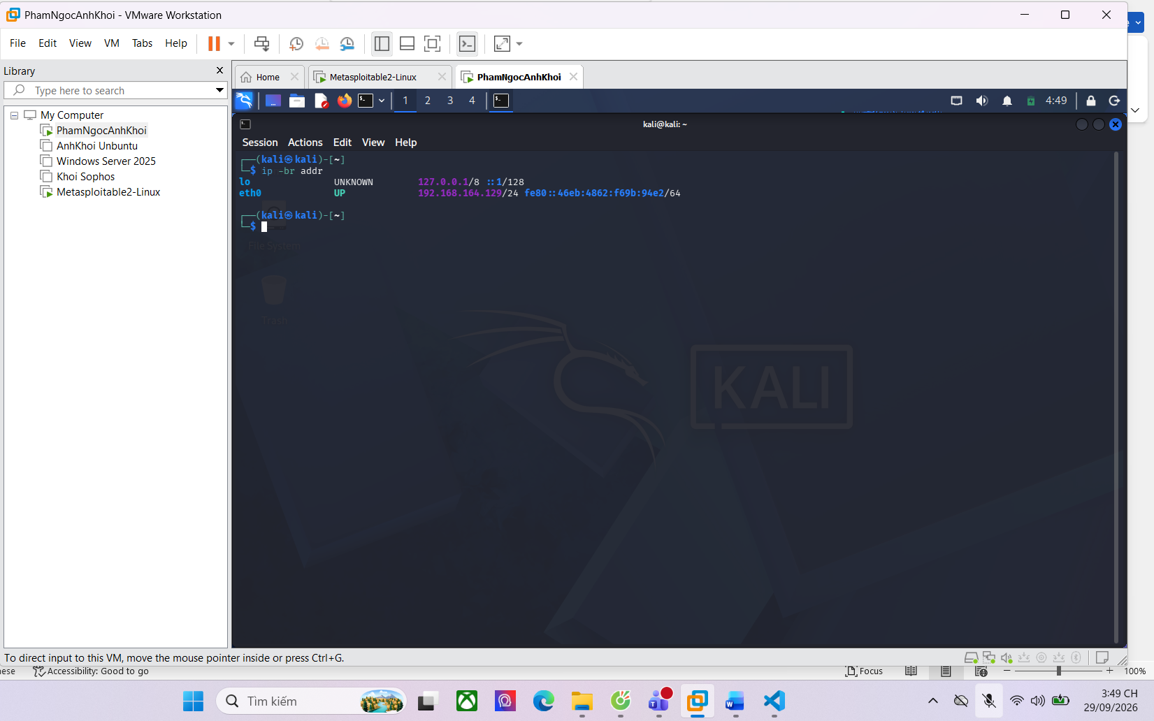

Tiếp theo em chuyển sang máy ảo Metasploitable 2.
Em mở Terminal rồi nhập:
ifconfig
Kết quả hiện phần eth0.
Ở dòng inet addr em thấy địa chỉ là 192.168.164.128.
Như vậy IP của máy Metasploitable 2 là 192.168.164.128.

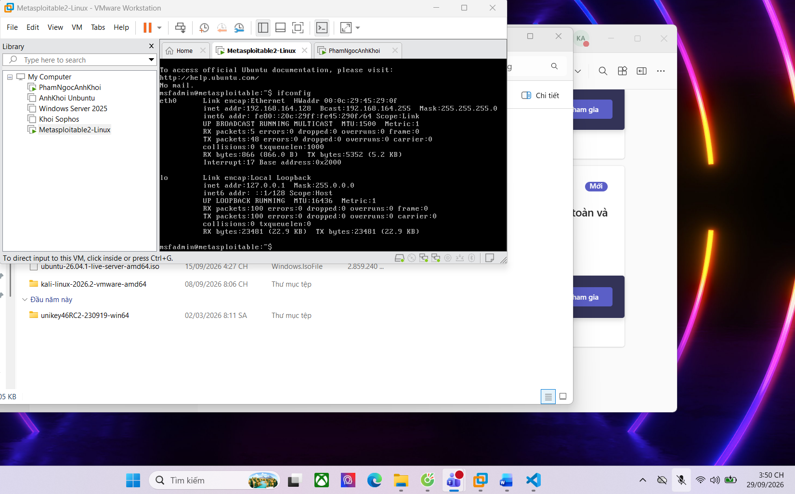

Sau khi biết IP của hai máy thì em quay lại Kali.
Em dùng Nmap để kiểm tra các máy đang hoạt động trong dải mạng 192.168.164.0/24.
Em nhập lệnh:
sudo nmap -sn 192.168.164.0/24
Kết quả của em có 4 host đang hoạt động, gồm 192.168.164.1, 192.168.164.128, 192.168.164.254 và 192.168.164.129.
Trong đó 192.168.164.128 là máy Metasploitable 2 và 192.168.164.129 là máy Kali.

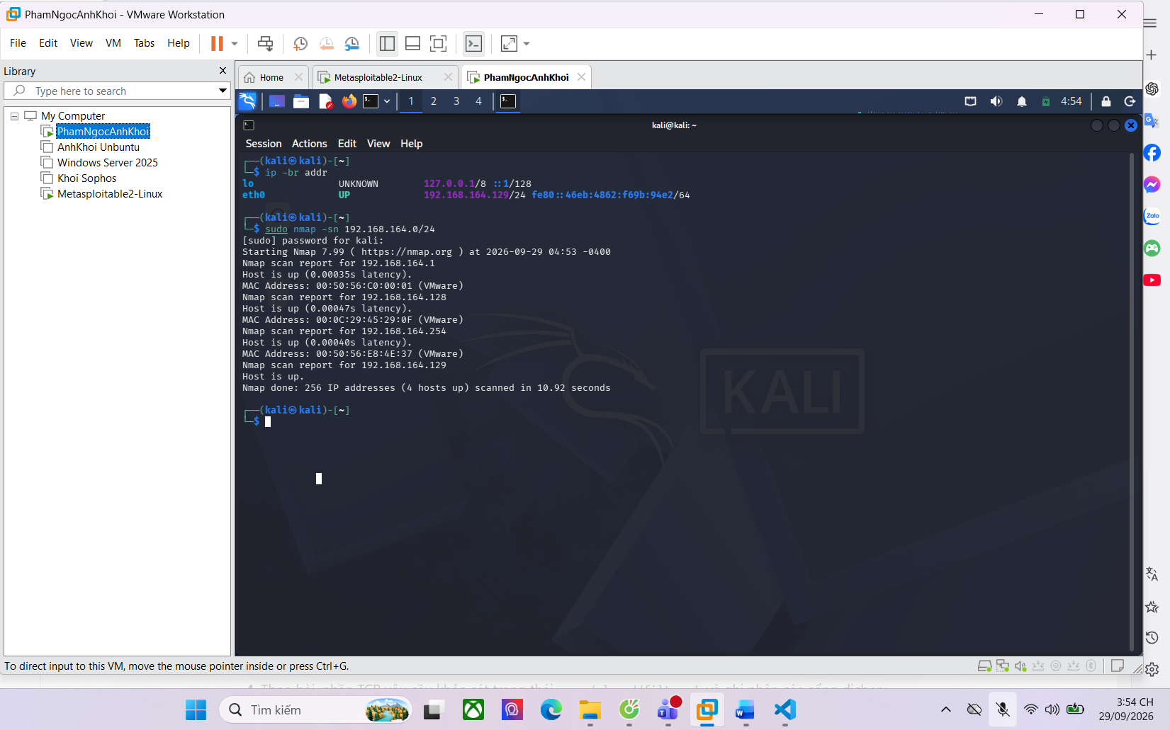

Tiếp theo em kiểm tra các cổng TCP đang mở trên máy Metasploitable.
Em nhập lệnh:
nmap -sT 192.168.164.128
Nmap quét các cổng TCP của máy đích.
Kết quả của em có khá nhiều cổng mở, ví dụ 21/tcp FTP, 22/tcp SSH, 23/tcp Telnet, 25/tcp SMTP, 80/tcp HTTP, 139/tcp và 445/tcp liên quan SMB, 3306/tcp MySQL.

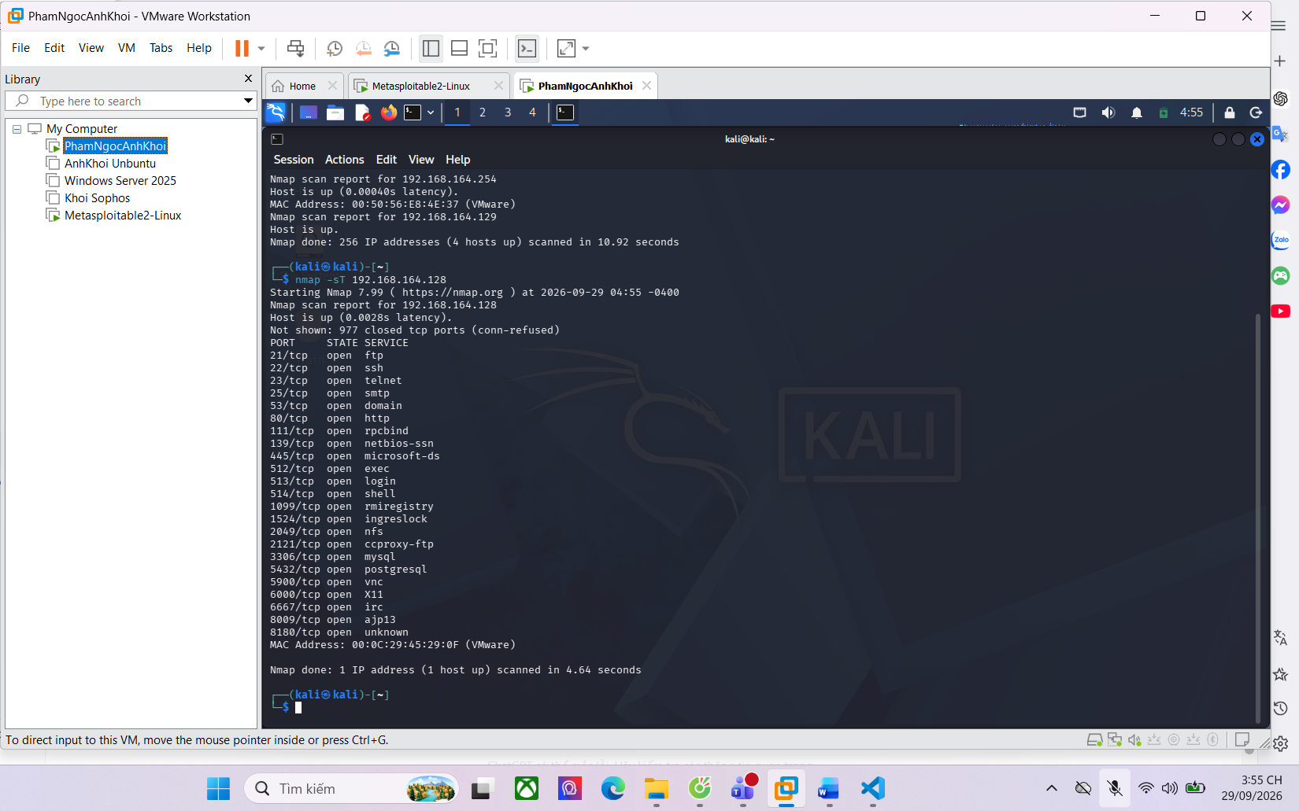

Sau phần quét cổng em kiểm tra thêm phiên bản của các dịch vụ đang chạy.
Em nhập:
sudo nmap -sV 192.168.164.128
Sau khi chạy xong kết quả có thêm cột VERSION.
Ví dụ máy của em hiện vsftpd 2.3.4 ở cổng 21, OpenSSH 4.7p1 ở cổng 22, Apache httpd 2.2.8 ở cổng 80 và MySQL 5.0.51a ở cổng 3306.

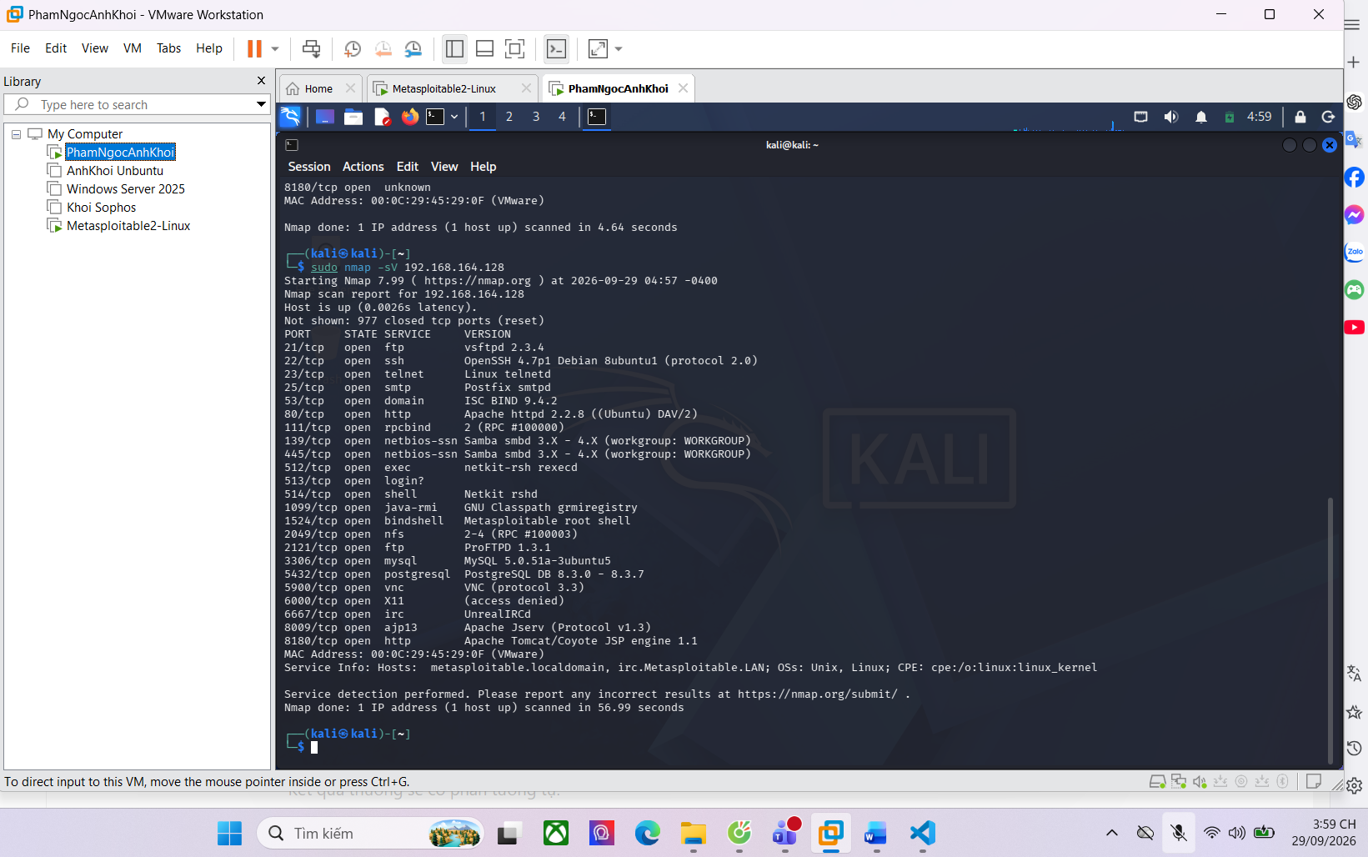

Tiếp theo em dùng Nmap để đoán hệ điều hành của máy Metasploitable.
Em nhập:
sudo nmap -O 192.168.164.128
Sau khi chạy xong Nmap đưa ra thông tin hệ điều hành.
Kết quả của em có Running: Linux 2.6.X và OS details: Linux 2.6.9 - 2.6.33.

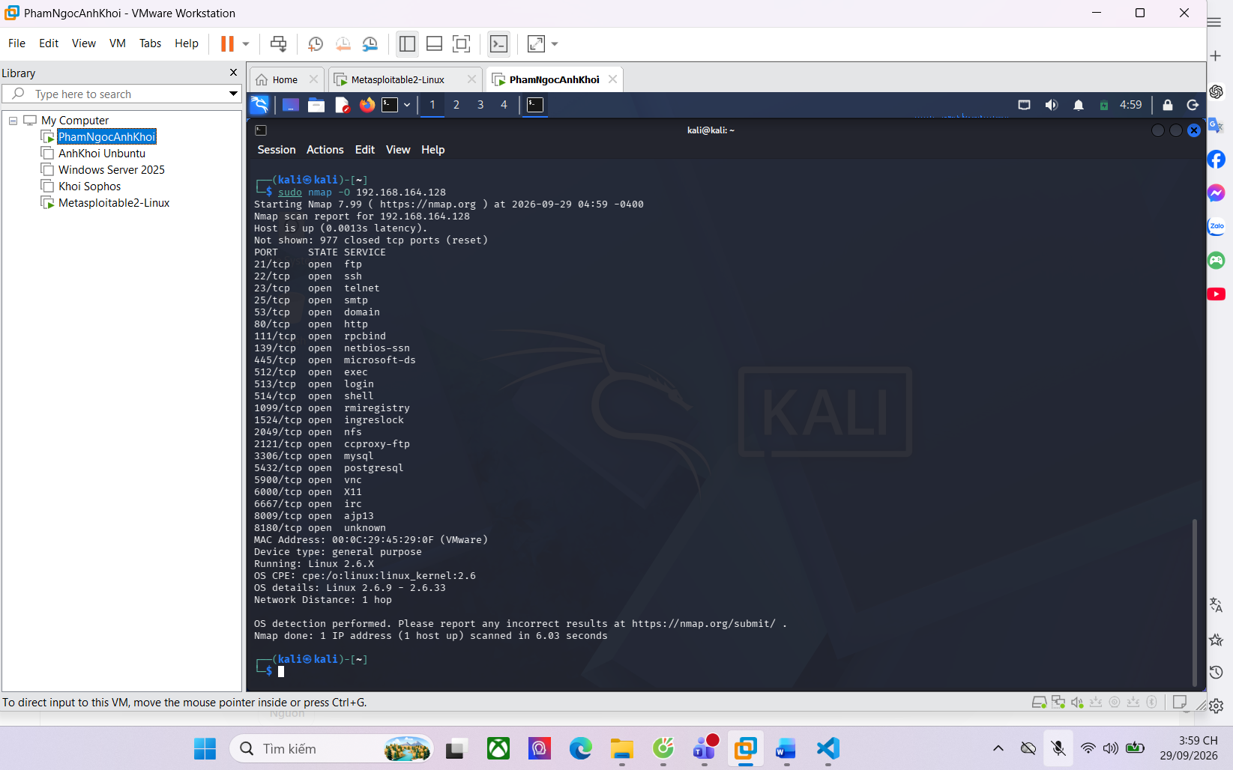

Sau đó em kiểm tra thông tin SMB bằng NSE script.
Em nhập lệnh:
sudo nmap -p 139,445 --script smb-os-discovery 192.168.164.128
Kết quả cho thấy cổng 139 và 445 đang mở.
Ở phần Host script results có smb-os-discovery và thông tin OS là Unix (Samba 3.0.20-Debian), Computer name là metasploitable và domain là localdomain.

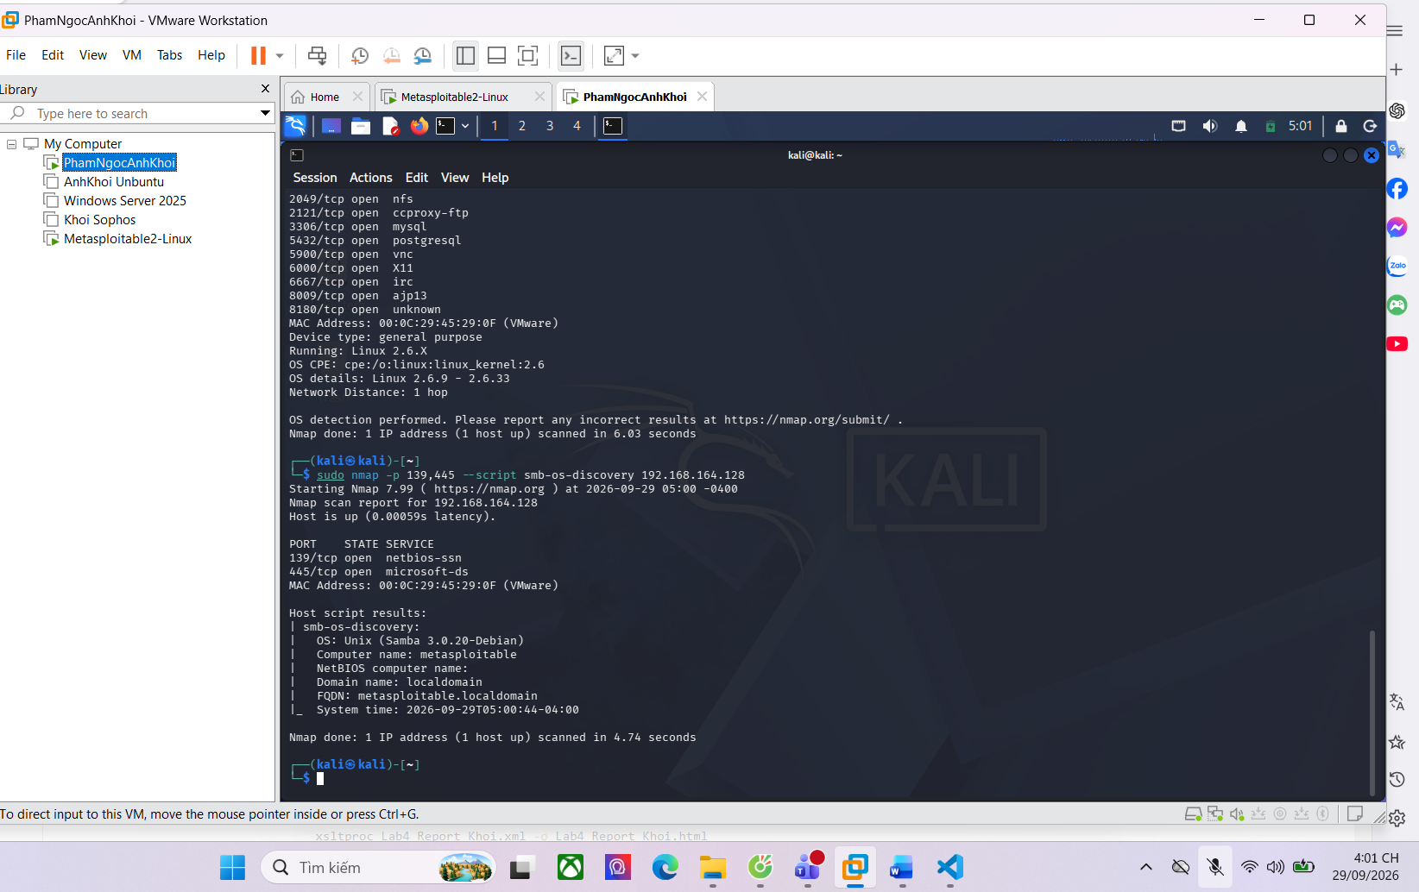

Cuối cùng em lưu kết quả quét ra file để có minh chứng.
Em nhập lệnh:
sudo nmap -sV -O -oA Lab4_Report_Khoi 192.168.164.128
Sau khi Nmap chạy xong em dùng lệnh xsltproc để chuyển file XML sang HTML:
xsltproc Lab4_Report_Khoi.xml -o Lab4_Report_Khoi.html
Sau đó em kiểm tra các file đã tạo bằng:
ls -la Lab4_Report_Khoi*
Kết quả cuối cùng của em có 4 file là Lab4_Report_Khoi.gnmap, Lab4_Report_Khoi.html, Lab4_Report_Khoi.nmap và Lab4_Report_Khoi.xml.
Do phần kết quả dài nên em chia Ảnh 8 thành 2 ảnh. Ảnh thứ 1 là lúc chạy Nmap và xsltproc, còn Ảnh thứ 2 là phần ls -la cho thấy các file đã tạo.

